** Boletín No 167. Martes 26 de agosto del 2014**

**Terminó con éxito II Encuentro de Personeros y Contralores Escolares**

En todo un éxito se convirtió el II Encuentro de Personeros y Contralores Escolares, en el marco de la Semana de la Juventud organizada por la Secretaría de Gobierno.

Al certamen que se desarrolló en el centro Recreativo El Tablazo, al norte de la ciudad asistieron más de 80 estudiantes de Instituciones Educativas públicas y privadas de la capital caucana.

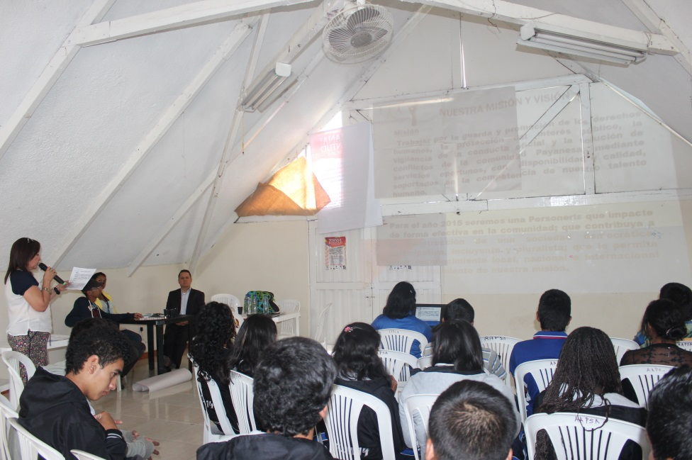Participó el secretario de Gobierno, Nino Andrés Erazo García quien dijo que con el encuentro se incentivó a los Contralores y Personeros Escolares a la labor que tienen que desempeñar en cada uno de sus establecimientos educativos.

La Administración Municipal en cabeza del Alcalde, Francisco Fuentes Meneses les deja las “puertas abiertas” para que presenten proyectos, que se sientan apoyados por la Secretaría de Gobierno Local.

Puntualizó el jefe de la cartera política Municipal que para el próximo año se espera tener unas bandas de Rock más reconocidas, aunque las que llegaron de las ciudades de Neiva y Pasto fueron excelentes durante su presentación en la Arcada del puente el Humilladero.

Resaltó el secretario de Gobierno y Participación Comunitaria, Nino Andrés Erazo García, que los mismos adolescentes y jóvenes propusieron desde hace tres meses las actividades contando con recursos de la administraciòn municipal y el apoyo del sector privado, se realiza la Semana de la Juventud que concluye este miércoles con una muestra cultural de Muralismo en la vía alterna, contiguo a la Secretaría de Tránsito Municipal.

**Alcalde se reunió con líderes viviendistas**

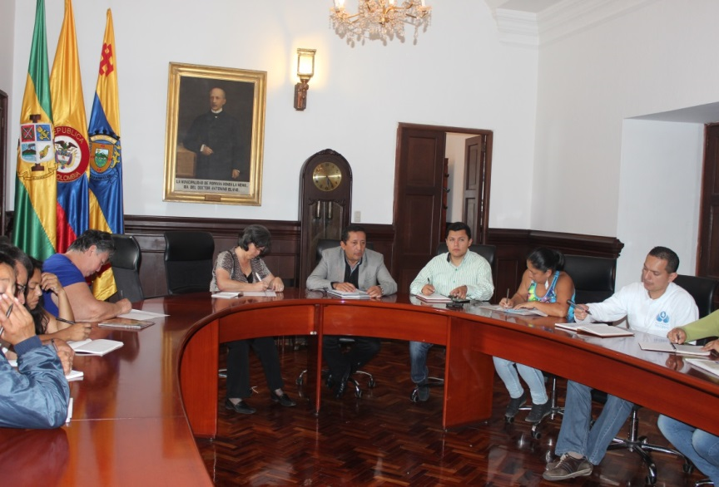En el salón de Juntas el Alcalde Francisco Fuentes Meneses atendió a líderes de seis asentamientos de vivienda de casi 25 que existen en la ciudad, a quienes escuchó detenidamente sus planteamientos y necesidades que tienen que ver con buscar una mejor calidad de vida para los habitantes que se encuentran en la capital caucana desde hace 5 y 15 años, tras una vivienda para sus familias.

Durante el encuentro al que asistieron el secretario de Infraestructura, James Correa y Cecilia Guzmán, encargada del manejo de los proyectos de vivienda, se acordó realizar una caracterización, para fortalecer el censo existente, además atender prioritariamente a las familias que tienen problemas con adultos mayores y adultos enfermos y con otras calamidades que merecen la atención inmediata del gobierno local.

El Alcalde Francisco Fuentes Meneses felicitó a los líderes por tener confianza en su gobierno y además organizarse para dar mayor agilidad al proceso de reubicación de las familias más vulnerables que se encuentran entre las comunas 7 y 8 al suroccidente de Popayán.

Finalmente, les recordó el señor Alcalde que las familias que han sido reubicadas en los bloques del Ortigal, deben entregar los lotes o mejoras, para poder continuar con el proceso de recuperación de sitios de ladera y en ciertos casos de humedales.

**Cada domingo crece el número de participantes de Recrearte**

Muy satisfactorio es para la Secretaría del Deporte y la Cultura que cada ocho días se incremente el número de personas que llegan a participar de Recrearte, el domingo 24 de agosto se registró la participación de 1200 personas durante toda la mañana.  
  
En esta ocasión participò un comando del Ejército Nacional igualmente se realizó: Maratón de baile, CrossFit y aeróbicos, Patinaje Y caminata; las actividades fueron premiadas por la Secretaría Mónica Rúales, quien manifestó que se continua trabajando por la administración municipal para garantizar espacios y actividades en todas las modalidades deportivas y recreativas.  
  
La Secretaría del Deporte y la Cultura muestra de esta forma su compromiso y trabajo por el Deporte en Popayán.

**Tenencia adecuada de mascotas**

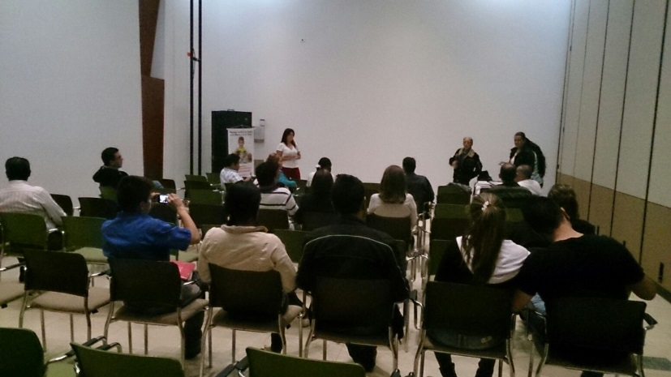

En el Centro Administrativo Municipal CAM, este lunes se dieron cita los Presidentes de Acción Comunal de la ciudad, con el fin de analizar el problema en el manejo de los excrementos caninos, que son depositados en cualquier sitio, con el perjuicio sanitario que causan a la ciudadanía que deambulan por las calles, parques y sitios de recreación de la ciudad.

Leticia Muñoz Muñoz, secretaria de salud municipal, expuso ante los asistentes a este foro, su inmensa preocupación, por la desatención de los propietarios de los caninos, que no hacen uso de los elementos necesarios para la recolección de la materia fecal de las mascotas, causando problemas de salud, para los habitantes y presentado un aspecto desagradable.

El médico veterinario Reinaldo Paz Concha, adscrito a la Secretaria Municipal de Salud, explicó a los asistentes que una mascota, es un miembro más de la familia, por lo tanto merece buen trato y cuidado referente a vacunas, alimentación e higiene . De igual manera cuando se saque a la calle, con su respectiva tradilla, su bozal y llenar los requisitos que la Ley indica, para evitar sanciones por parte de la Secretaria de Salud Municipal.

**Rueda de prensa**

Convoca: Corpubenza

**Fecha:** 27 de agosto

**Hora:** 10:00 A.M

**Lugar:** Sala de Juntas Despacho del Alcalde.

**Tema:** Presentación Junta Directiva, Imagen y Slogan del Carnaval 2015.